grapa
   75.097 11 06 16 EX |  | Espacio para la etiqueta identificativa con el código personal del estudiante.  Examen

Ficha técnica del examen

- Comprueba que el código y el nombre de la asignatura corresponden a la asignatura de la cual estás matriculado.
- Debes pegar una sola etiqueta de estudiante en el espacio de esta hoja destinado a ello.
- No se puede añadir hojas adicionales.
- No se puede realizar las pruebas a lápiz o rotulador.
- Tiempo total 2 horas
- En el caso de que los estudiantes puedan consultar algún material durante el examen, ¿cuál o cuáles pueden consultar?: Una hoja tamaño folio/DIN A-4 con anotaciones por las dos caras.
- Valor de cada pregunta: 2,5 puntos
- En el caso de que haya preguntas tipo test: ¿descuentan las respuestas erróneas? ¿Cuánto?
- Indicaciones específicas para la realización de este examen
Puede utilizarse calculadora.

Enunciados

- Memoria [2.5 puntos]
Sea un sistema de gestión de memoria basado en paginación bajo demanda donde las páginas tienen un tamaño de 4KBytes, las direcciones lógicas son de 16 bits y el espacio físico es de 32Kbytes. Sobre este sistema se crean dos procesos:
- Proceso 1 su fichero ejecutable determina que el código ocupará dos páginas, que no existen datos no inicializados, y que cada una de las otras áreas (datos inicializados y pila) ocupará una página.
- Proceso 2: su fichero ejecutable determina que tanto el código como los datos inicializados ocuparán una página, que existe una página de datos no inicializados y que la pila ocupará dos páginas.

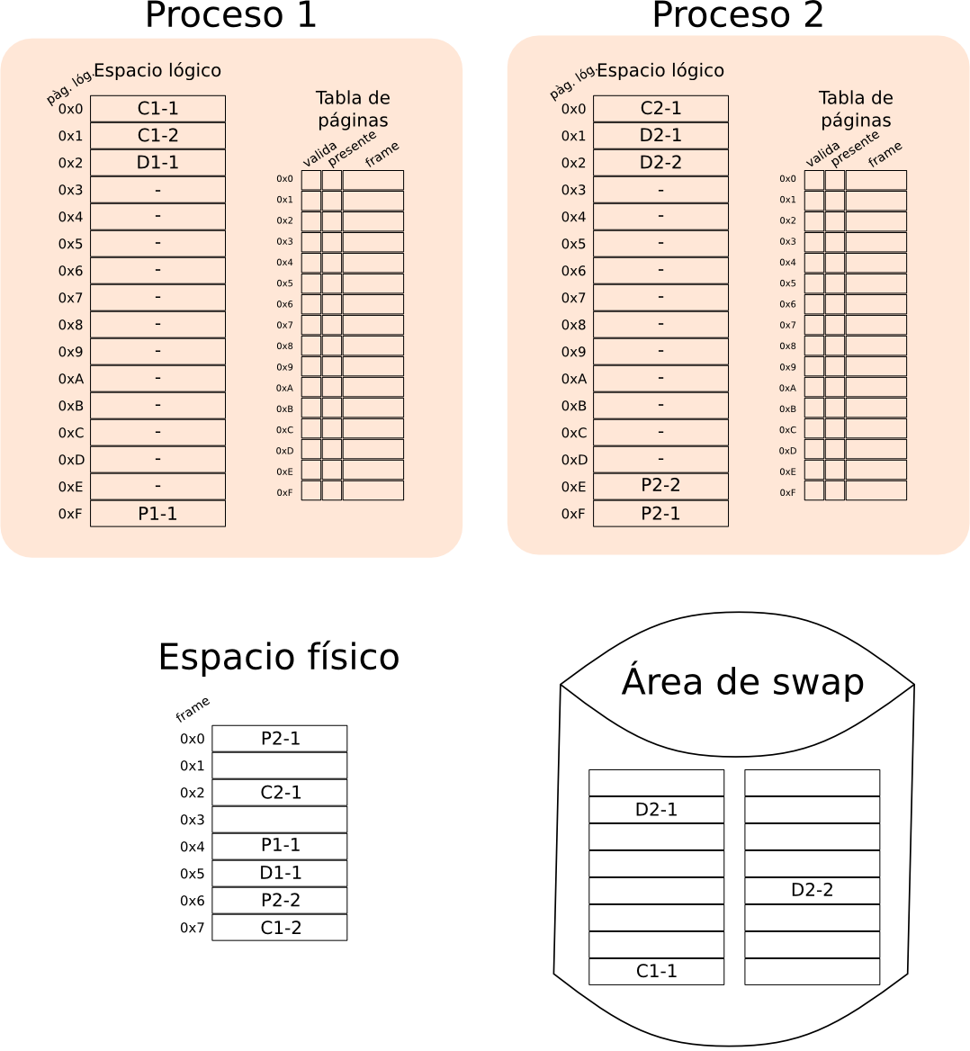
Se pide:
- Estimad el tamaño del fichero ejecutable correspondiente al proceso 2.

- Suponiendo que las páginas se cargan en memoria física tal y como indica el diagrama adjunto, indicad cuál será el contenido de las tablas de páginas de ambos procesos (podéis contestar sobre el diagrama).

- Suponiendo que el proceso en ejecución sea el proceso 1, indicad cuáles serán las direcciones físicas correspondientes a las siguientes direcciones lógicas: 0x0A14 i 0xE165. ¿Variaría la respuesta si el proceso en ejecución fuera el proceso 2? En caso afirmativo, indicad el motivo y cómo cambiaría.

- Teoría [2.5 puntos]
Contestad justificadamente a las siguientes preguntas:
- En un SO multiproceso tipo Linux, indicad qué motivo(s) principal(es) pueden provocar que un proceso pase del estado Run al estado Ready.

- De los mecanismos de entrada al sistema operativo, ¿en qué se diferencia una excepción de una interrupción hardware?

- ¿En qué se diferencia un dispositivo lógico de uno virtual?

- ¿Cómo puede utilizarse un semáforo para garantizar que el threadB ejecutará rutinaB() cuando el threadA haya ejecutado rutinaA()? (añadid primitivas de semáforos en las líneas que consideréis necesarias)

/* Inicializaciones */  ... | /* Thread A */  ...  rutinaA();  ... | /* Thread B */  ...  rutinaB();  ...
- Concurrencia [2.5 puntos]
En el apartado 3.1b de la segunda PEC se pedía que controláramos la disponibilidad de las piezas necesarias en cada una de las etapas de la cadena de montaje.
La siguiente tabla contiene los requisitos de piezas de cada una de las etapas:
 | Pieza 1 | Pieza 2 | Pieza 3 | Pieza 4
Etapa 1 | 2 | 1 | 0 | 0
Etapa 2 | 1 | 0 | 1 | 1
Etapa 3 | 0 | 2 | 1 | 1
Al final de la etapa 2 se crean 3 piezas de tipos 2. Se asume que el resto de piezas son generadas por otros procesos de forma equivalente a como se gestionan las piezas de tipo 2 por parte del thread_etapa2().
Inicializad adecuadamente el valor inicial de los semáforos atendiendo a que el stock inicial de piezas es el siguiente:
 | Pieza 1 | Pieza 2 | Pieza 3 | Pieza 4
Stock inicial | 10 | 0 | 5 | 4
La solución propuesta en la PEC es la siguiente:
/* Variables globals */
sem_t sem_stg1,sem_stg2,sem_stg3;
sem_t sem_peça1,sem_peça2,sem_peça3,sem_peça4;

sem_init(sem_stg1, 0, 1);
sem_init(sem_stg2, 0, 0);
sem_init(sem_peça1, 0, 10);
sem_init(sem_peça2, 0, 0);
sem_init(sem_peça3, 0, 5);
sem_init(sem_peça4, 0, 4);

Thread_etapa1()
{
sem_wait(sem_stg1);
sem_wait(sem_peça1);
sem_wait(sem_peça1);
sem_wait(sem_peça2);
process_etapa1();
sem_post(sem_stg2);
sem_post(sem_stg1);
}

Thread_etapa2()
{
sem_wait(sem_stg2);
sem_wait(sem_peça1);
sem_wait(sem_peça3);
sem_wait(sem_peça4);
process_etapa2();
sem_post(sem_peça2);
sem_post(sem_peça2);
sem_post(sem_stg3);
}

Thread_etapa3()
{
sem_wait(sem_stg3);
sem_wait(sem_peça2);
sem_wait(sem_peça2);
sem_wait(sem_peça3);
sem_wait(sem_peça4);
process_etapa3();
}

- Indicar si desde el punto de vista de la gestión de las piezas, la solución propuesta puede generar un interbloqueo. Justificad vuestra respuesta.

¿Cómo se podría prevenir este interbloqueo?

¿Qué condición se está impidiendo para prevenir que se produzca el interbloqueo?

- Modificad la solución propuesta porque todas las etapas se puedan ejecutar concurrentemente. También se tiene que controlar que no se pueda empezar la siguiente iteración de procesamiento hasta que las tres etapas hayan completado la iteración actual. Una iteración implica la ejecución de las tres etapas. La cadena de montaje puede ejecutar múltiples iteraciones.

- Gestión de Procesos [2.5 puntos]
A partir de la línea de órdenes siguiente:
sort -r < input.txt | head –n 5 > output.txt

Se pide:
- Indicad cuántos procesos y con qué jerarquía se necesita para implementar el comando anterior. Justificar la respuesta.

- Indicad cuántos descriptores y de qué tipo se necesitan para implementar el comando anterior. Justificar la respuesta.

- Indicad cómo implementaríais la redirecciones del proceso que ejecuta el comando head, completando el siguiente código que os proporcionamos:
int pid, int status, p1[2];

pipe (p1);

...
// head process
execlp("head", "head", "-n", "5", NULL);
exit(1);
...

